МИНОБРНАУКИ РОССИИ
Санкт-Петербургский государственный
электротехнический университет
«ЛЭТИ» им. В.И. Ульянова (Ленина)
Кафедра МО ЭВМ

лабораторная работа НОМЕР 1
по дисциплине «Вычислительная математика»
Тема: Методы решение нелинейных уравнений

Студент гр. 4343 |  | Маркашов Г.Д.
Преподаватель |  | Пуеров Г.Ю.

Санкт-Петербург
2026

Цель работы
Варианта: 9
Функция задания: y = (x^2 – x^3- 1) / (4 + (x^2))
Цель работы — изучить методы решение нелинейных уравнений и освоить их практические реализации на языке программирования C++
Метод бисекции
В ходе выполнения работы требуется отделить корень заданного уравнения, реализовать алгоритм метода бисекции, провести вычислительный эксперимент для различных значений точности ε, исследовать зависимость числа итераций от требуемой точности, а также проанализировать устойчивость (обусловленность) метода при наличии погрешностей в исходных данных.
Выполнение работы с использованием бисекции
- Графический анализ заданной функции и нахождения допустимого
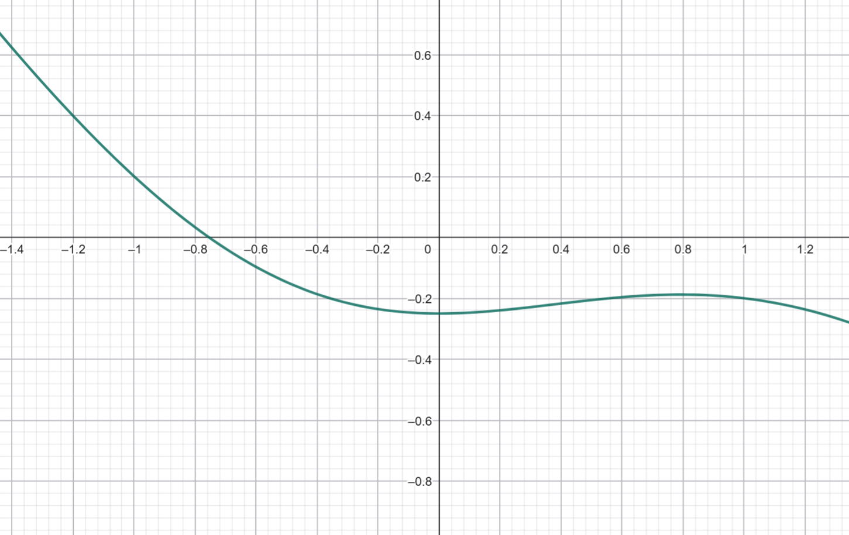
Рисунок 1 – График функции по варианту 9.
Исходя из графика функции можно заметить удобный промежуток [-1; 0] так как промежуток имеет разные знаки на концах, а также функция на них непрерывна и монотонна.
Первая производная функции: $y^{'}=\frac{-x^{4}-12x^{2}+10x}{{\left(4+x^{2}\right)}^{2}}$. График первой производной см. на рисунке.
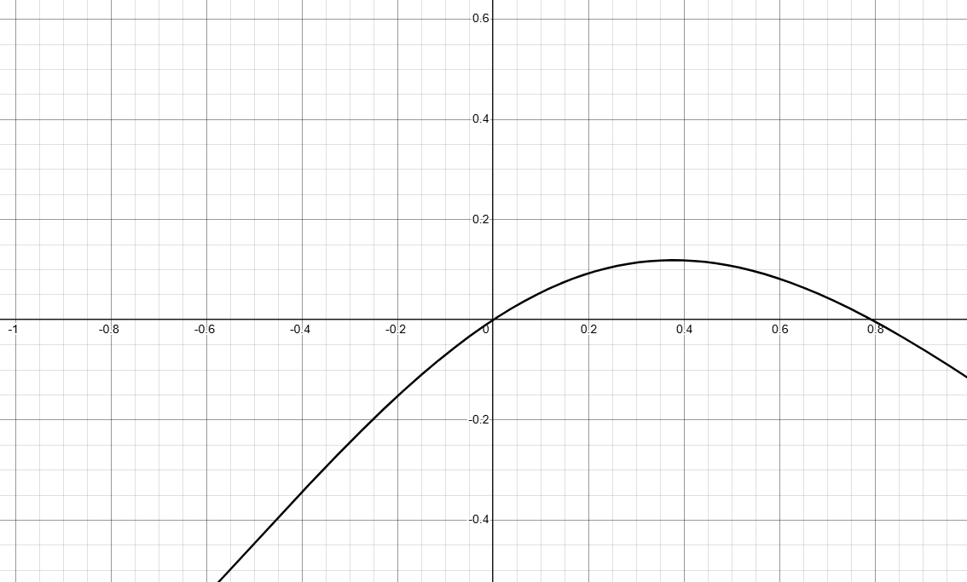
Рисунок первой производной.
Вторая производная функции: $y^{''}=\frac{8x^{3}-30x^{2}-96x+40}{{\left(4+x^{2}\right)}^{3}}$. График второй производной см. на Рисунке.
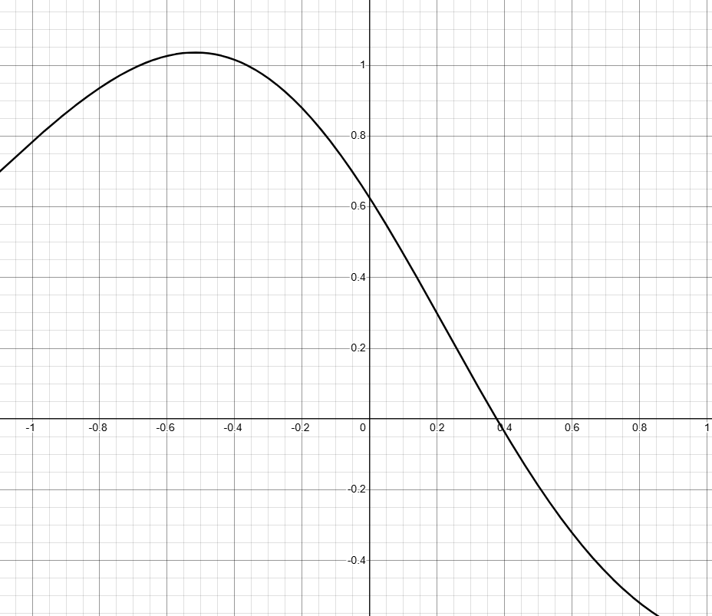
Рисунок второй производной.

3. Составление головной программы main.
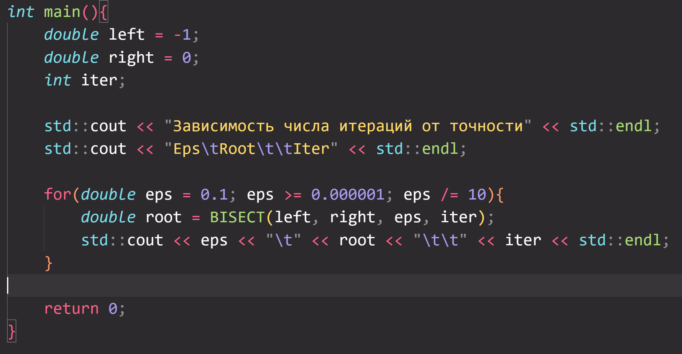
Рисунок 2 – Головная программа main.
На рисунке 2 отображена головная прогрмма main в которой инициализируются значения, затем в цикле по eps высчитывается корень и выводиться в консоль.

4. Исследование зависимости числа итераций от значений eps.
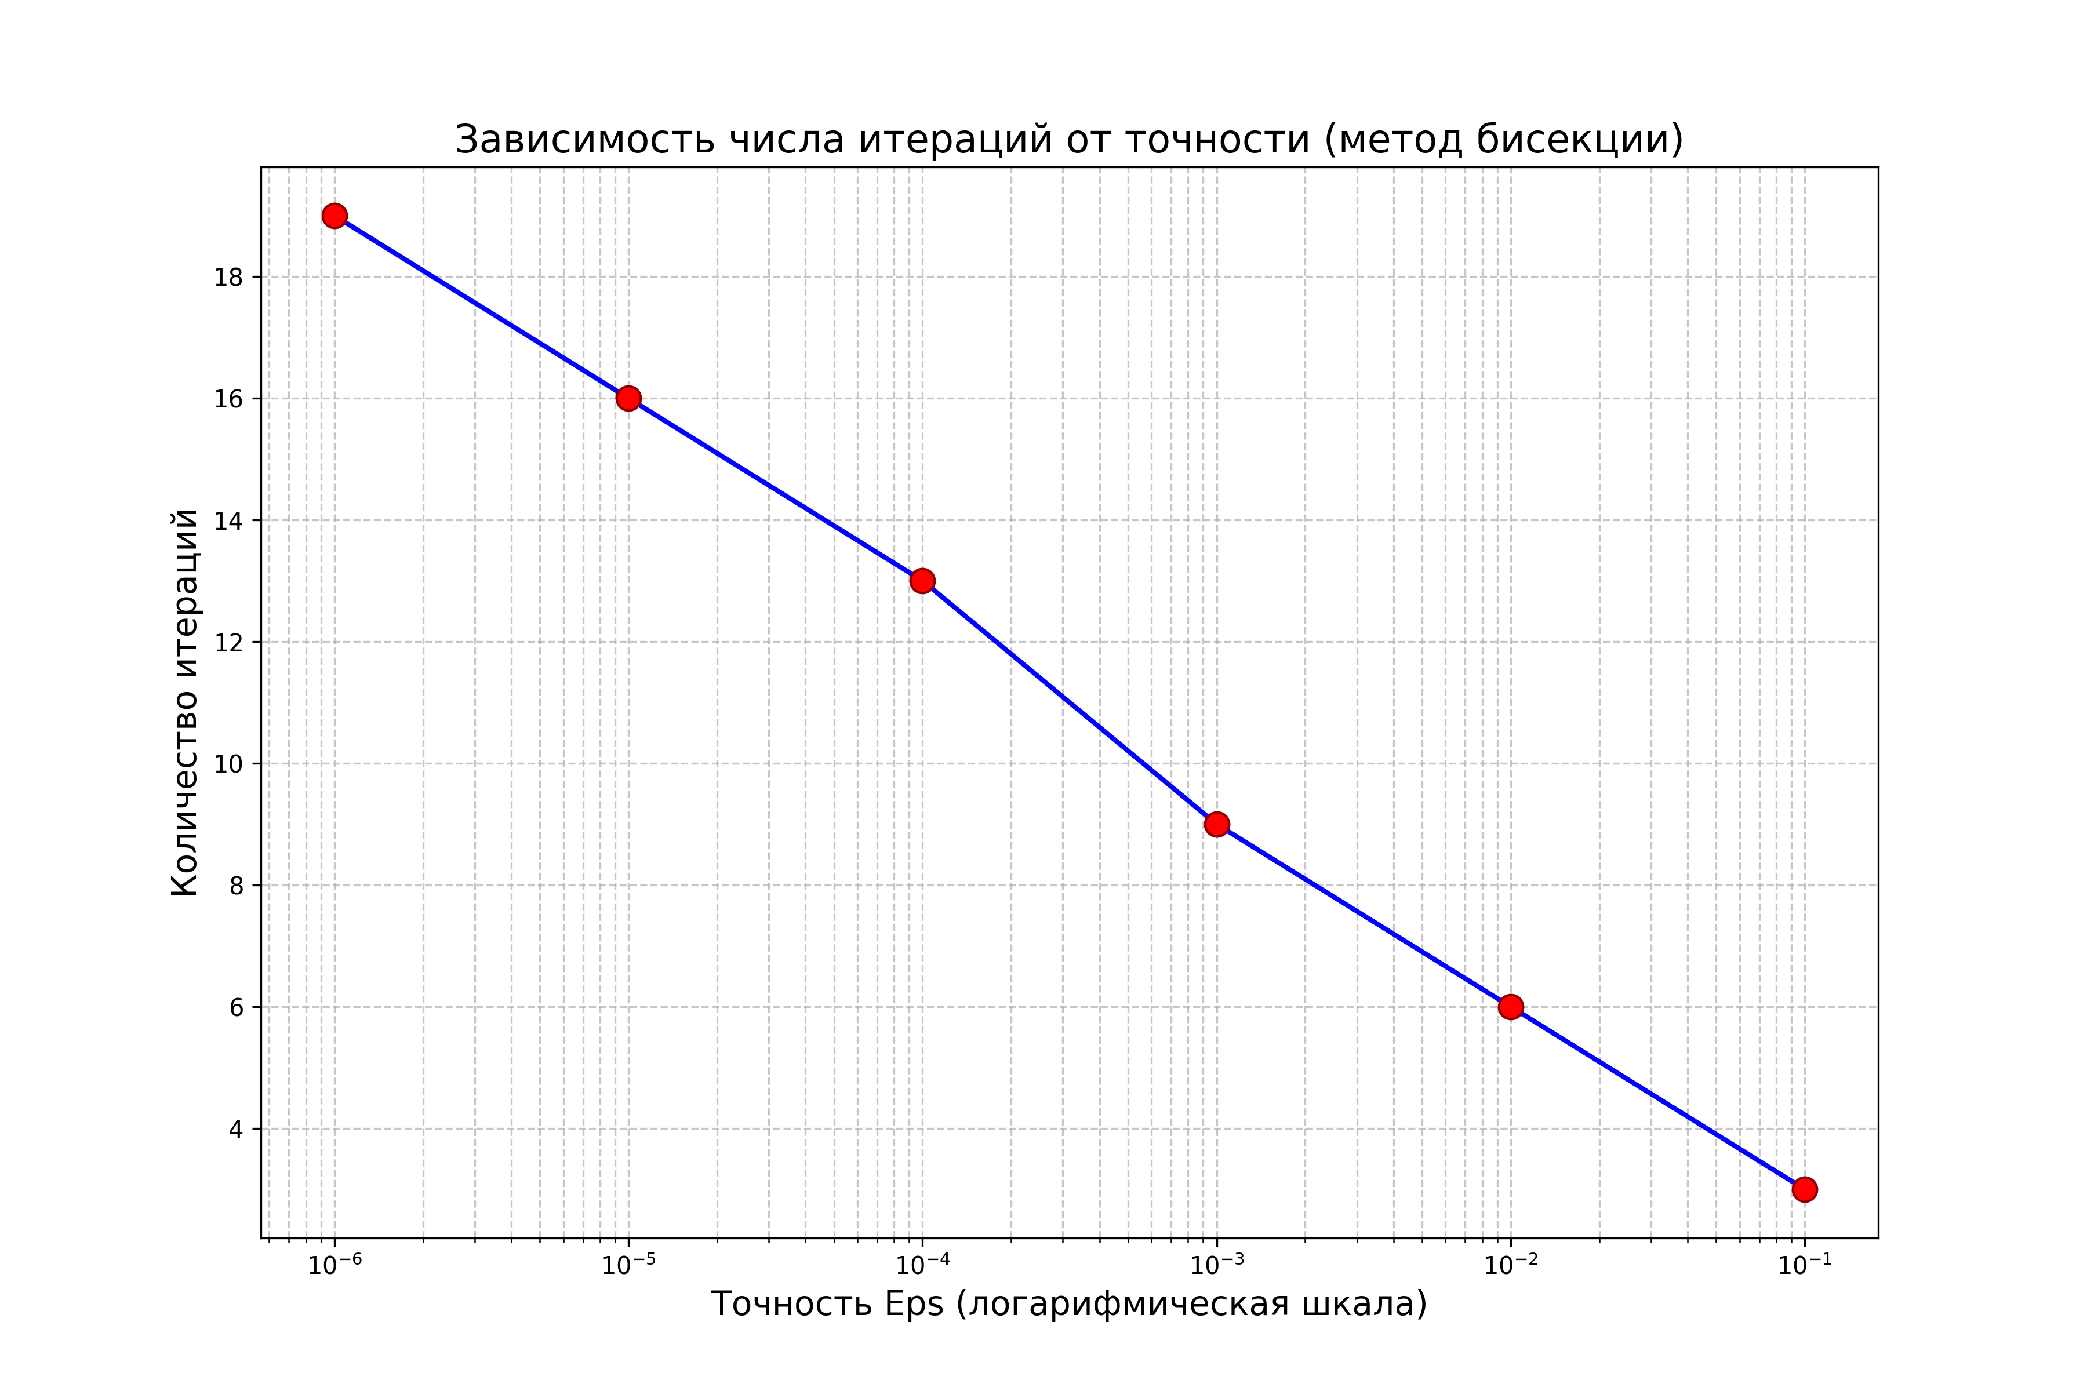
Рисунок 3 – График зависимости итераций от eps.
Такая зависимость объясняется тем, что метод бисекции основан на последовательном делении отрезка пополам. Для достижения более высокой точности требуется большее количество таких делений. Как видно из графика, с уменьшением значения ε (повышением требований к точности) число итераций закономерно возрастает, что обеспечивает получение более точного значения корня.

Метод хорд.
В ходе выполнения работы требуется отделить корень заданного уравнения, реализовать алгоритм метода хорд, провести вычислительный эксперимент для различных значений точности ε, исследовать зависимость числа итераций от требуемой точности, а также проанализировать устойчивость (обусловленность) метода при наличии погрешностей в исходных данных.
Выполнение работы с использованием метода хорд.
Составление головное программы см. на рисунке 4.
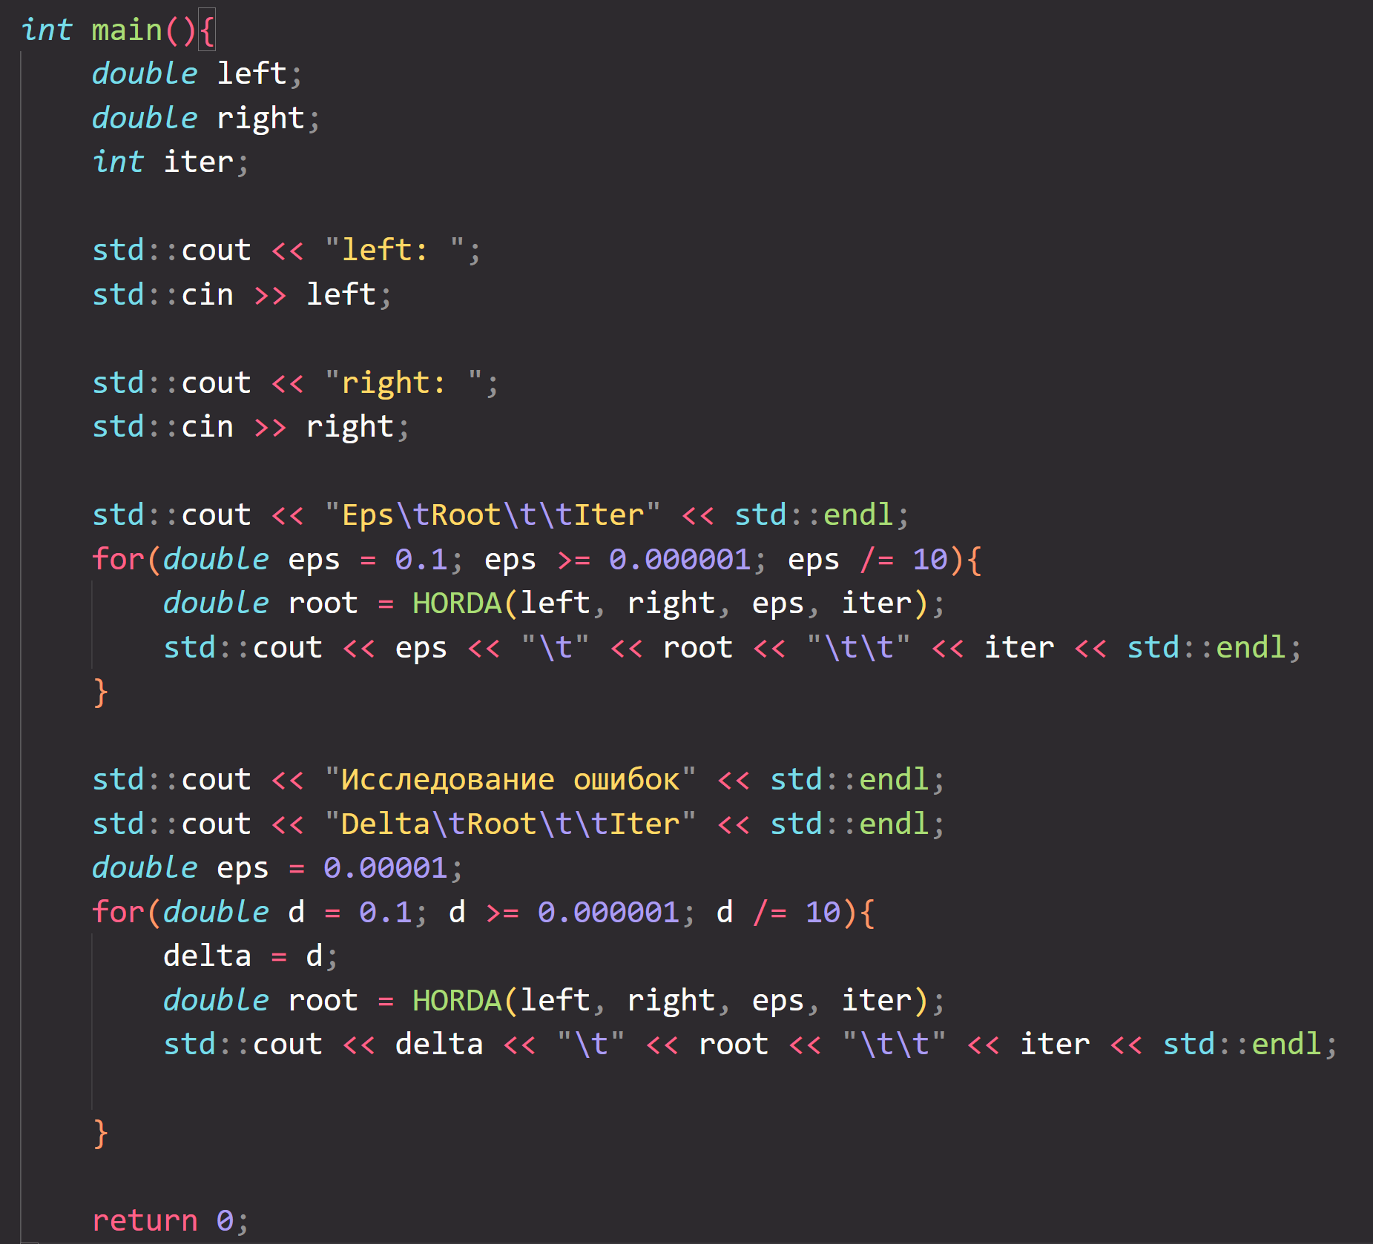
Рисунок 4. Головная программа для вычисление корня методом хорд

Исследование зависимости числа итераций от значений eps см. на рисунке 5.
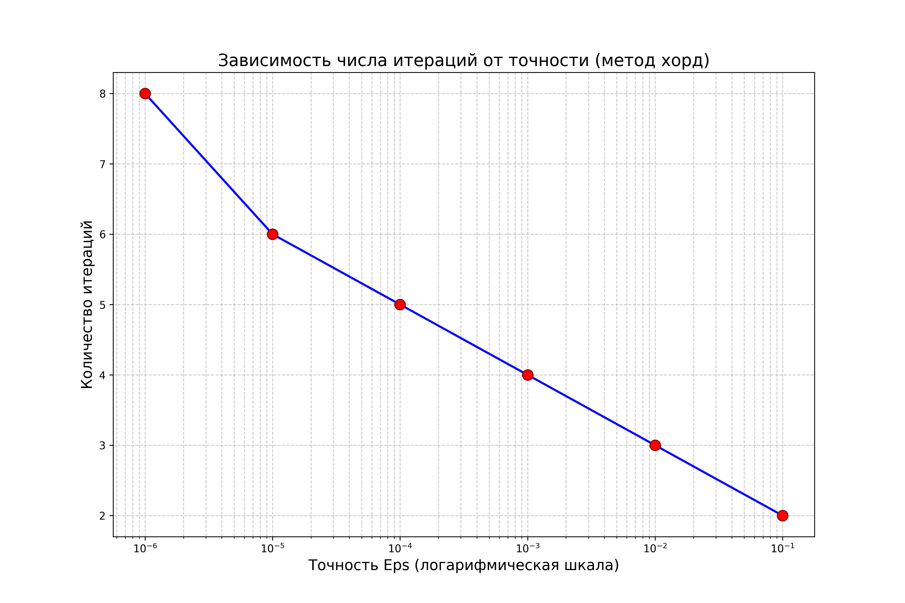
Рисунок 5. График зависимости числа иттераций от точности

Такая зависимость объясняется тем, что в методе хорд новое приближение к корню находится как точка пересечения хорды (прямой, соединяющей концы кривой) с осью X. Это позволяет быстрее приближаться к корню по сравнению с методом бисекции, где отрезок просто делится пополам.

Исследование зависимости отклонения от точности корня от дельты см. на рисунке 6.
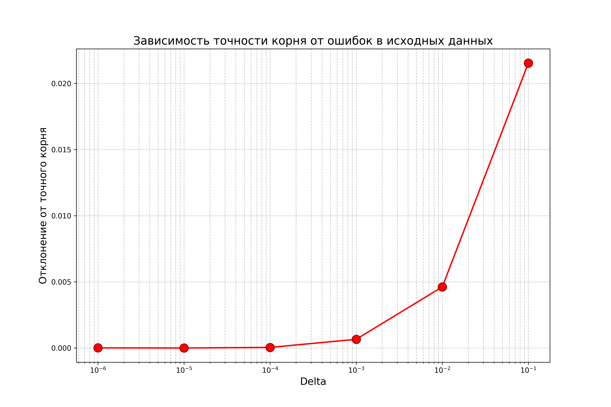
Рисунок 6. Зависимость точности корня от дельты.

Такая зависимость объясняется тем, что при вычислении значений функции происходит их округление с заданной точностью дельта. Это округление вносит погрешность в исходные данные, которая затем влияет на весь итерационный процесс.

Метод Ньютона.
В ходе выполнения работы требуется отделить корень заданного уравнения, реализовать алгоритм метода ньютона, провести вычислительный эксперимент для различных значений точности ε, исследовать зависимость числа итераций от требуемой точности, а также проанализировать устойчивость (обусловленность) метода при наличии погрешностей в исходных данных.
Выполнение работы с использованием метода хорд.
Составление головное программы см. на рисунке 7.
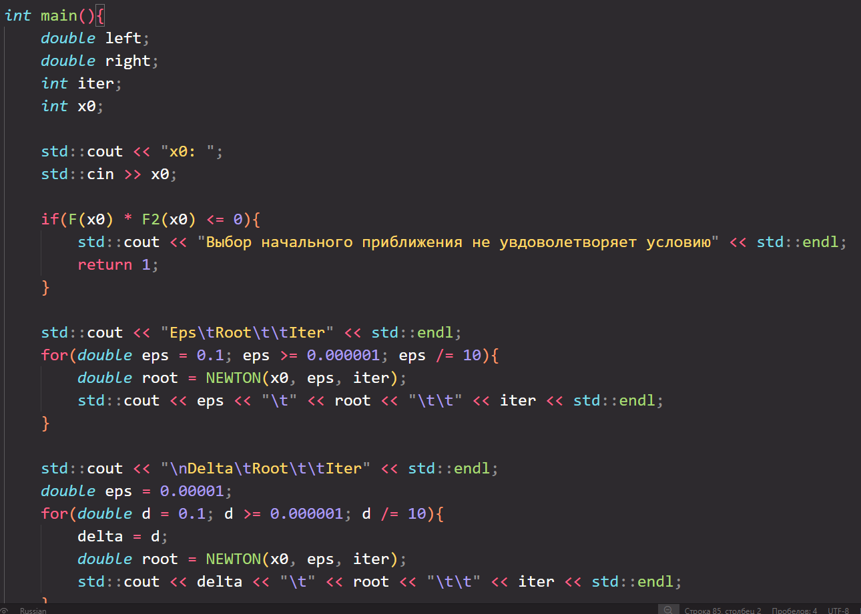
Рисунок 7. Головная программа
Исследование зависимости числа итераций от значений eps см. на рисунке 8.

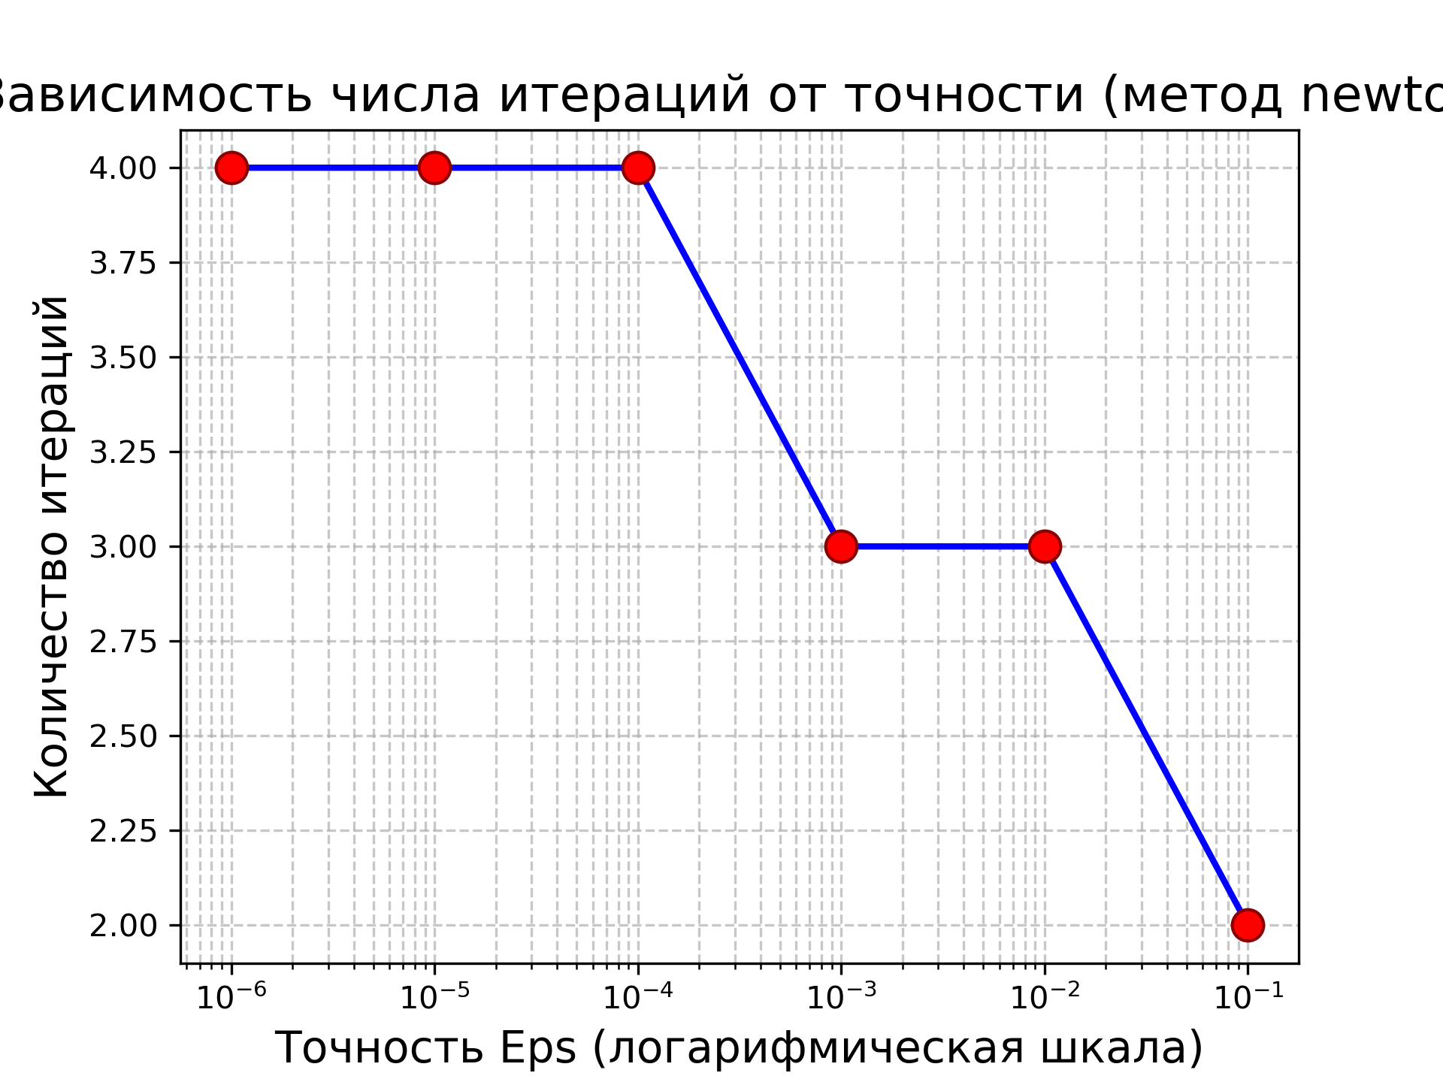
Рисунок 8. Зависимость итераций от точности eps
Такая зависимость объясняется квадратичной сходимостью метода Ньютона. В отличие от метода хорд (линейная сходимость) или метода бисекции (медленная сходимость), метод касательных обеспечивает быстрое увеличение точности с каждой итерацией.
Исследование зависимости отклонения от точности корня от дельты см. на рисунке 9.
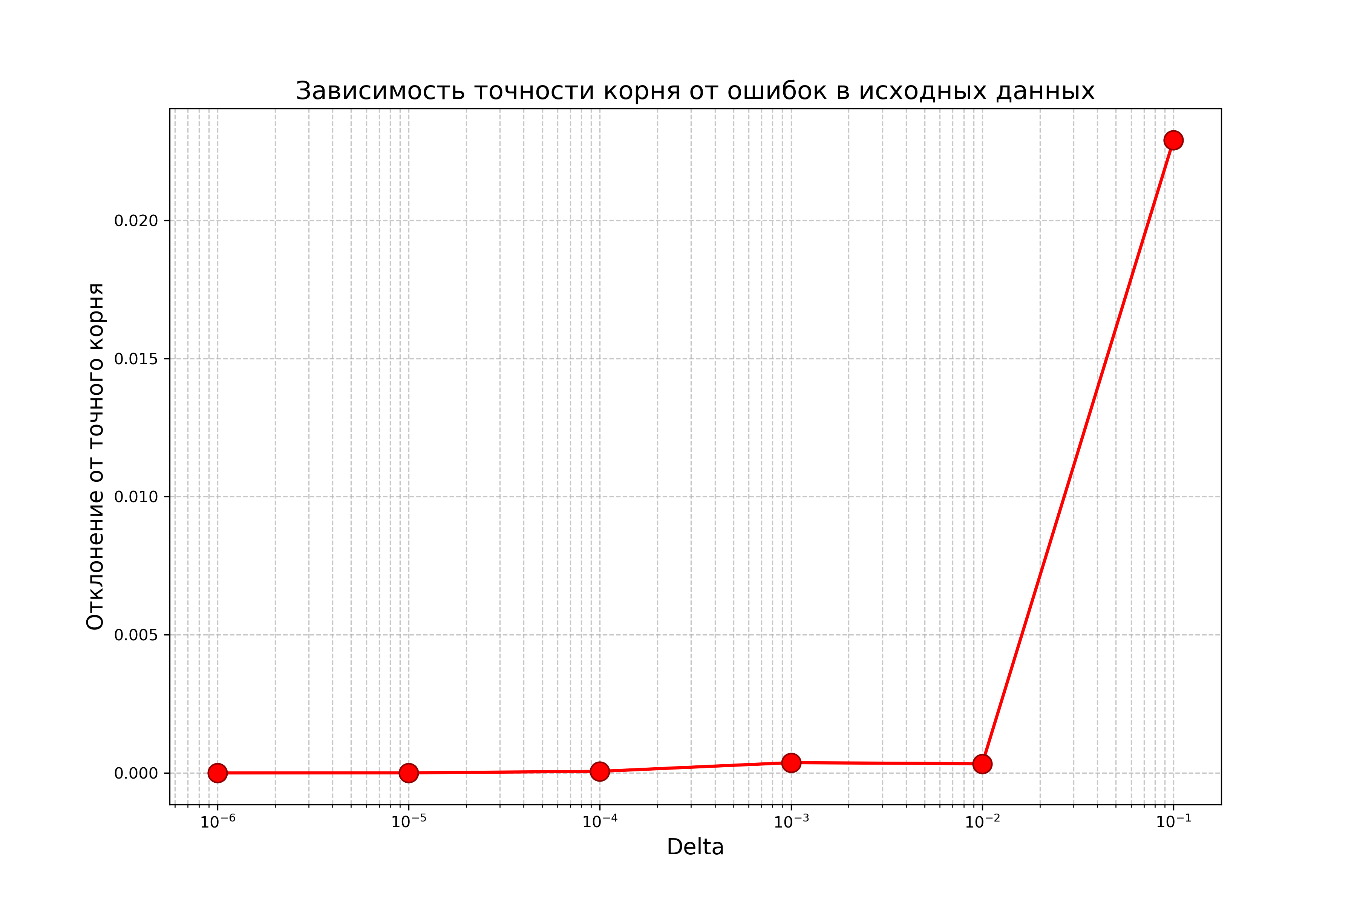
Рисунок 9. Зависимость точности корня от дельты.

Такая зависимость объясняется тем, что при вычислении значений функции происходит их округление с заданной точностью дельта. Это округление вносит погрешность в исходные данные, которая затем влияет на весь итерационный процесс.

Метод простых итераций.
В ходе выполнения работы требуется отделить корень заданного уравнения, реализовать алгоритм метода ньютона, провести вычислительный эксперимент для различных значений точности ε, исследовать зависимость числа итераций от требуемой точности, а также проанализировать устойчивость (обусловленность) метода при наличии погрешностей в исходных данных.
Выполнение работы с использованием метода хорд.
Для выполнения вычисления с использованием этого метода необходимо преобразовать функцию к виду $x= ϕ(x)$. Для сходимости нужно чтобы $\left|ϕ^{'}\left(x\right)\right|≤q≤1$.
Найдем функцию $ϕ\left(x\right)=x-Lf(x)$, при условии, что Lнужно подобрать так чтобы $ϕ^{'}\left(x\right)$ была мала. Для этого используем формулу: $L=\frac{2}{m+M}$.
$m=min⁡|f'(x)|$ на отрезке [-1;0]
$M=max⁡|f'(x)|$ на отрезке [-1;0]
Так как производная функции монотонно возрастает на отрезке, то наименьшее и наибольшее значение будет на границах этого промежутка.
$f^{'}\left(-1\right)=-0.92$ -> $m=-0.92$
$f^{'}\left(0\right)=0$ -> $M=0$
L = $\frac{2}{-0.92}=-2.173$
$ϕ\left(x\right)=x+2.173⋅f(x)$ Итоговая функция
Составление головное программы см. на рисунке 10.
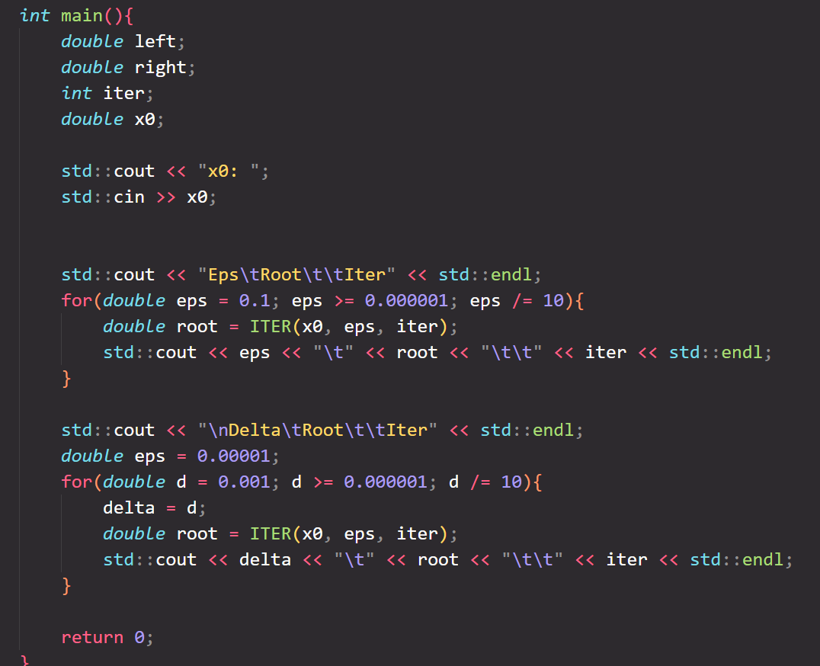
Рисунок 10 – Головная программа метода простых итераций.
Исследование зависимости числа итераций от значений eps см. на рисунке 11.

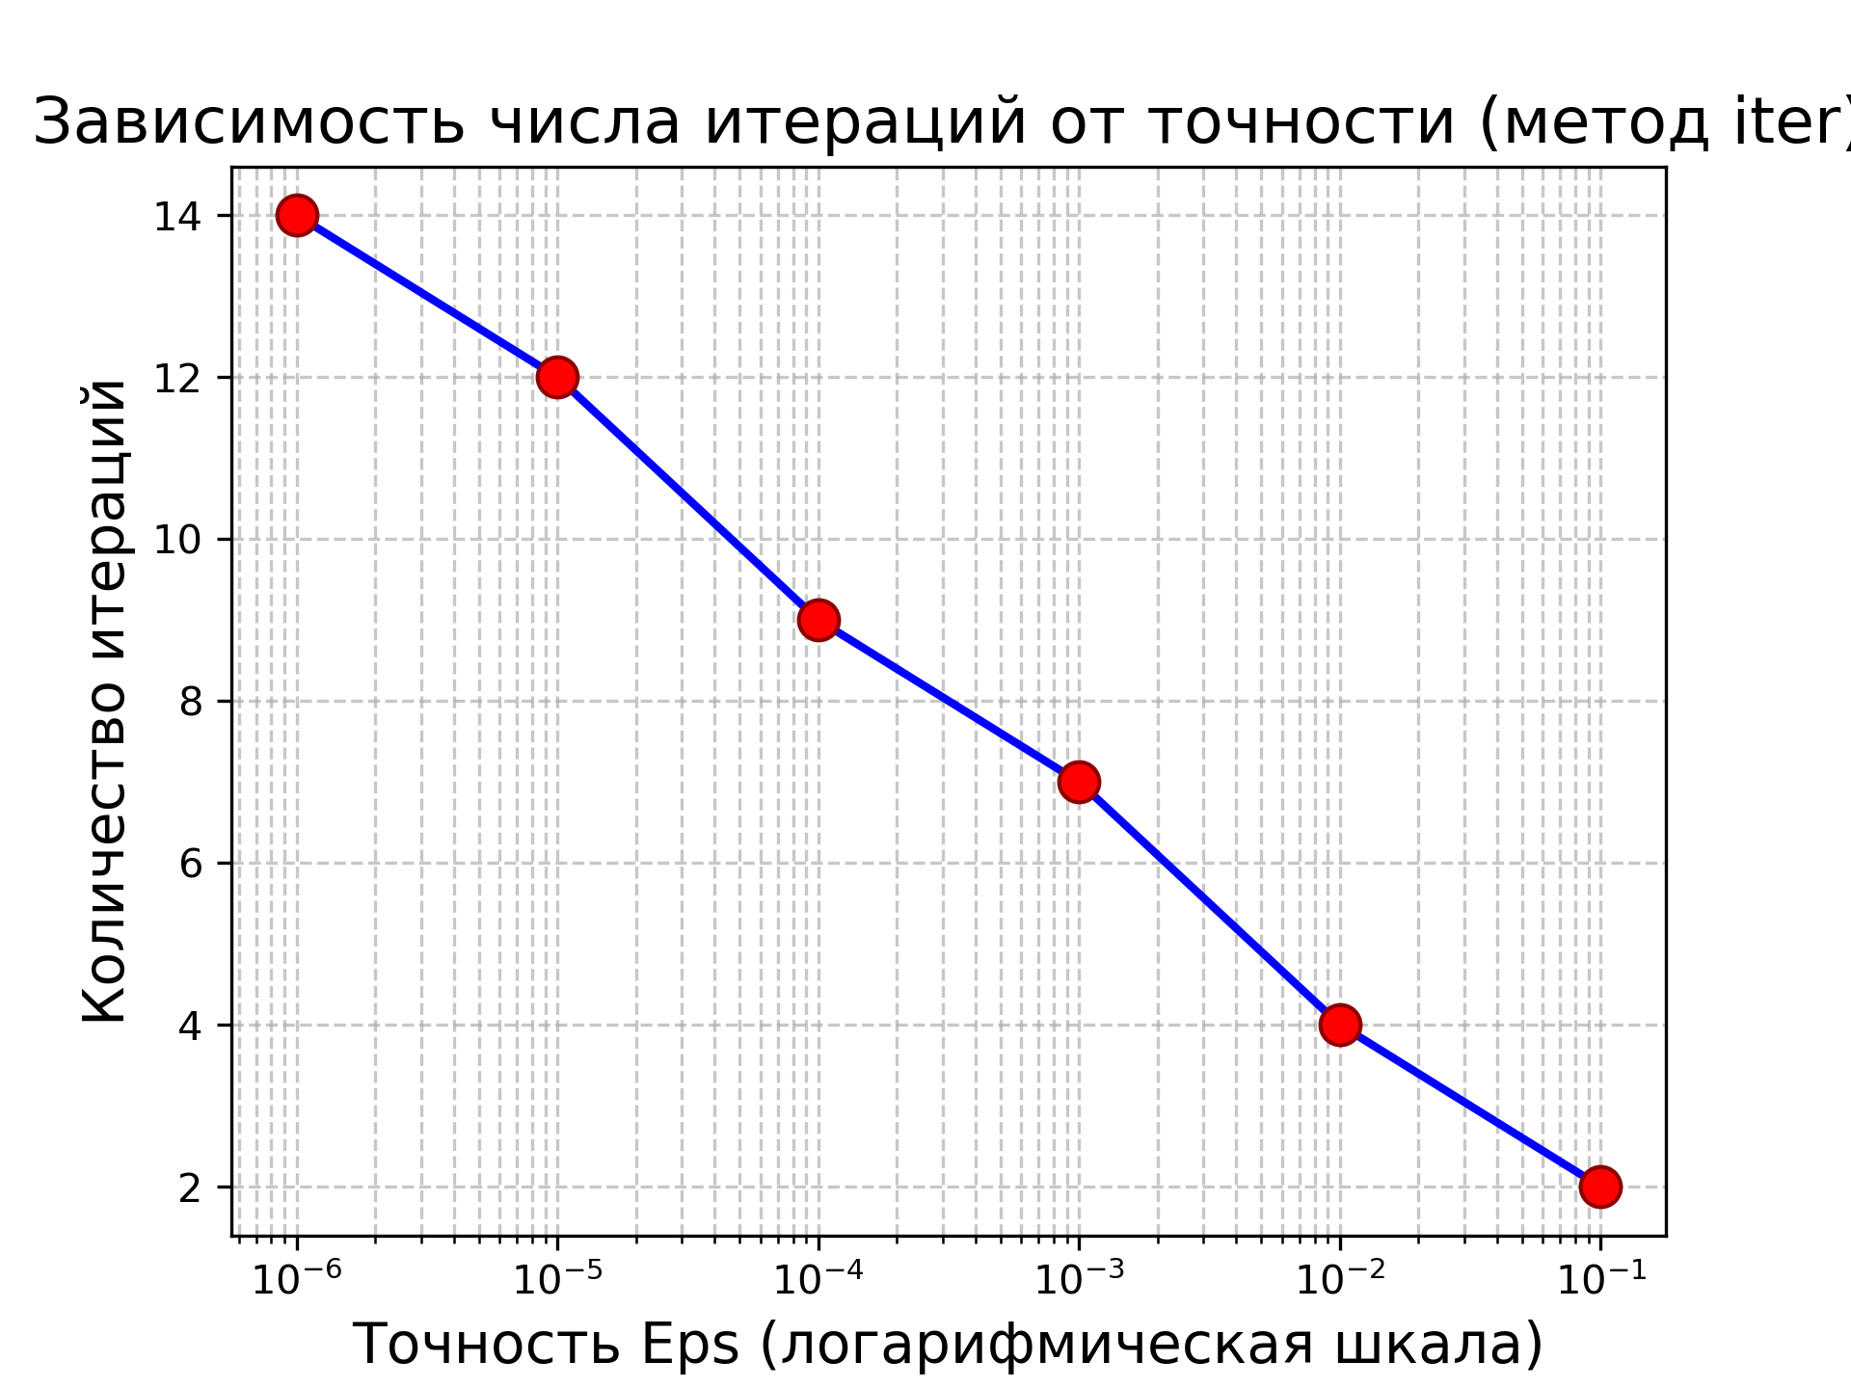
Рисунок 11 - Зависимость итераций от точности eps
Метод простых итераций обладает линейной сходимостью. Поэтому для достижения высокой точности требуется значительно больше итераций, чем в методе Ньютона

Исследование зависимости отклонения от точности корня от дельты см. на рисунке 12.
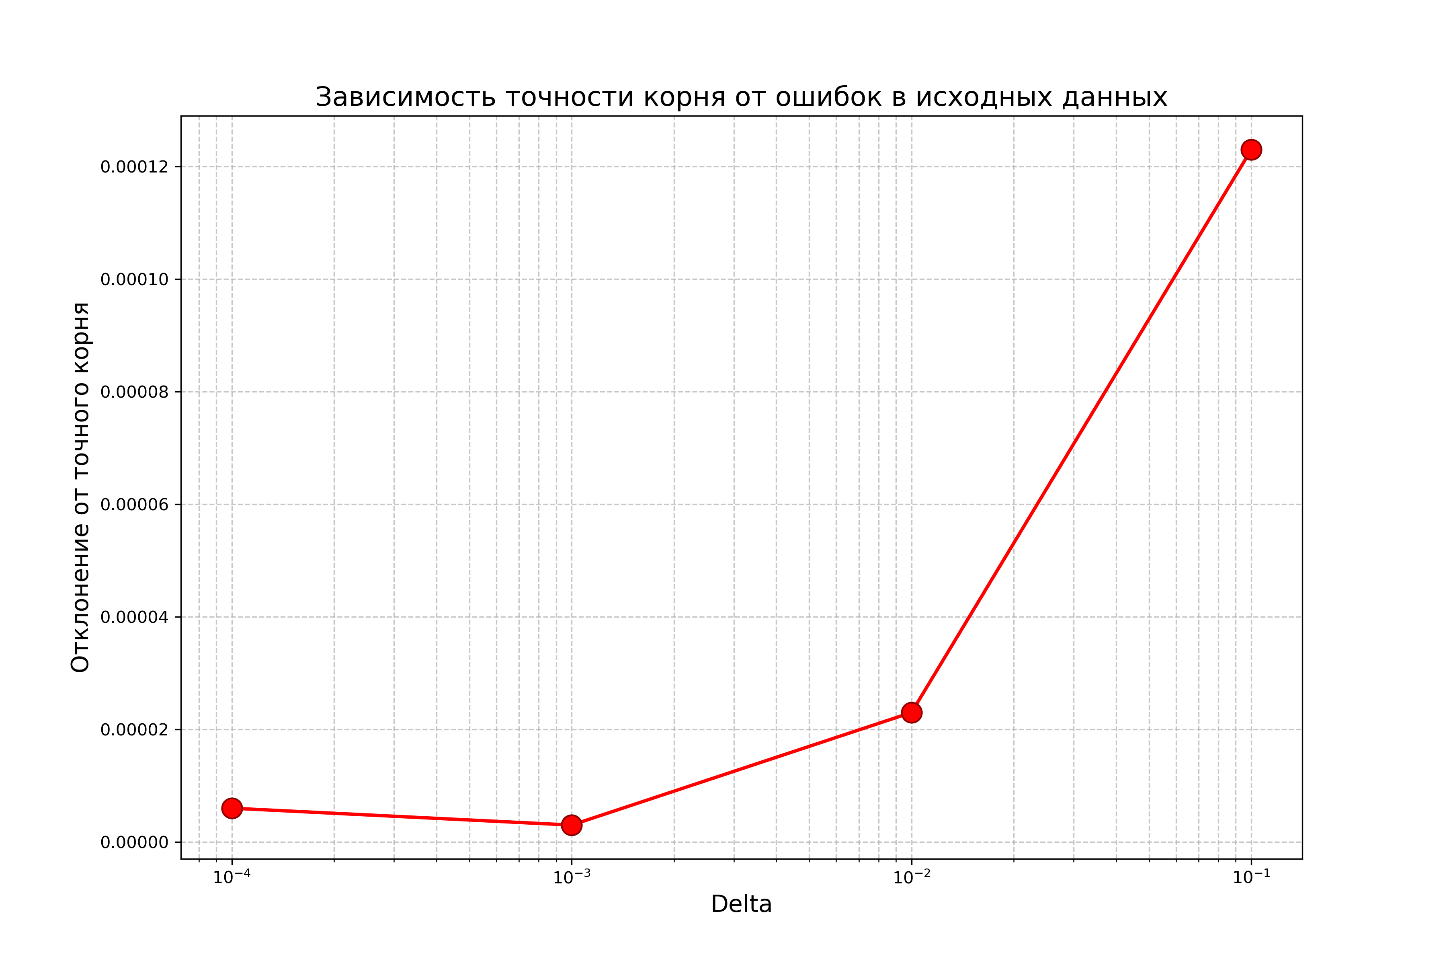
Рисунок 12 - Зависимость точности корня от дельты.

Такая зависимость объясняется тем, что при вычислении значений функции происходит их округление с заданной точностью дельта. Это округление вносит погрешность в исходные данные, которая затем влияет на весь итерационный процесс.

